Тема урока: Пищеварение в ротовой полости. Строение и функции зубов. Уход за зубами. Роль слюны в переваривании пищи.

Лабораторная работа № 13 «Действие слюны на крахмал».

Цель урока: охарактеризовать пищеварительные процессы, протекающие в ротовой полости.
Задачи урока:
- Образовательная: раскрыть процессы пищеварения в ротовой полости, роль ферментов в них; сформировать знания о строении и значении зубов, знать правила чистки зубов и уход за ними.
- Развивающая: развивать умения учащихся ставить цель к уроку, определять значение и топографию органов пищеварения, работать с анатомическими схемами и таблицами, делать выводы, применять имеющиеся знания при решении конкретных задач; работать с источниками информации, публично выступать; оценивать для себя значение полученной информации.
- Воспитательная: воспитывать чувство ответственности за свой организм; умение вести правильный образ жизни; соблюдать правила личной гигиены.

План урока:
I. Организационный момент.
Эпиграф (написан на доске): Кто долго жует, тот долго живет
II. Актуализация

На прошлом уроке мы начали изучать пищеварительную систему, познакомились с органами пищеварения и основными стадиями процесса пищеварения. Давайте вспомним то, что мы уже узнали.
Пищеварение – это процесс механической обработки пищи в пищеварительном канале и химическое расщепление ферментами питательных веществ на более простые части, хорошо усвояемые организмом.
Работа в группах. (Элементы 3-язычия)
Конкурс «Логическая цепочка»
Учащимся 3 групп раздаются одинаковые карточки с названиями органов пищеварения: ротовая полость, глотка, пищевод, желудок, тонкий кишечник, толстый кишечник, прямая кишка; и предлагается сопоставить со схемой и выстроить в логическую цепочку по типу "Что за чем?". 1 группа- на русском 2- на английском, 3 – на казахском должны назвать все органы.

казахский | русский | английский
ауыз қуысы | Ротовая полость | oral cavity
жұтқыншақ | глотка | pharynx
өңеш | пищевод | esophagus
асқазан | желудок | stomach
аш ішек | Тонкая кишка | small intestine
тоқ ішек | Толстая кишка | colon
тік ішек | Прямая кишка | rectum
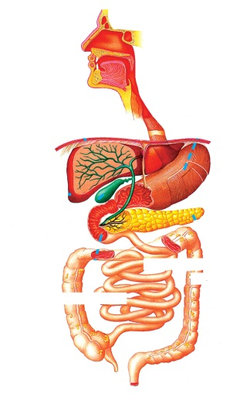

Переход к изучению нового материала.
«Горячий стул». Работа в группе
Один ученик из группы на садится на стул. На доске записано слово, связанное с темой урока. Группа должна объяснить с помощью ассоциации данное слово, но не называть его вслух
«Слюна», «Зубы», «Язык», «Зубная щетка», «Пища».

Как вы думаете, какова тема урока?
«Пищеварение в ротовой полости»
А что бы Вы хотели узнать по данной теме? (Учащиеся предлагают свои варианты: как устроена ротовая полость, какие бывают зубы, слюнные железы, их функция, строение, и т.д.). Пригодится ли это нам в нашей жизни? Исходя из этого, целью нашего урока будет …
Ученики. …изучить процессы, протекающие в ротовой полости, строение и функции органов ротовой полости.

III Мотивация.
… Ещё в Древней Индии применяли “испытание рисом”. На суде для решения вопроса о виновности или невиновности подсудимому предлагали съесть сухой рис. Если он его съест, значит, он не виновен, если нет, то виновен.
Объясните почему?
А плантаторы при покупке рабов обязательно осматривали их зубы. Почему? Вы хотели бы это узнать?
IV.Изучение новой темы ( групповая работа)

Реализовывать поставленные перед нами цели мы будем через работу в группах. Для этого мы с Вами разделились на три команды: Каждая команда получает свое задание. На работу вам отводится 7 минут. После этого отчитываемся о проделанной работе.
1 группа - Зубы, их дифференция
2. группа - Уход за зубами.
( Прежде чем мы послушаем что нам расскажут о слюне, ученикам предлагается, взять по кусочку печенья, и проанализировать свои действия. Можно ли проглотить кусочек сразу? Что происходит когда печенье во рту?)
3 группа - Слюнные железы. Химический состав слюны

Ответы на проблемные вопросы.

Лабораторная работа «Действие ферментов слюны на крахмал»
Цель работы: убедиться, что в слюне есть ферменты, способные расщеплять крахмал Просмотр видеофрагмента. Оформление работы

Физминутка.( на английском языке)

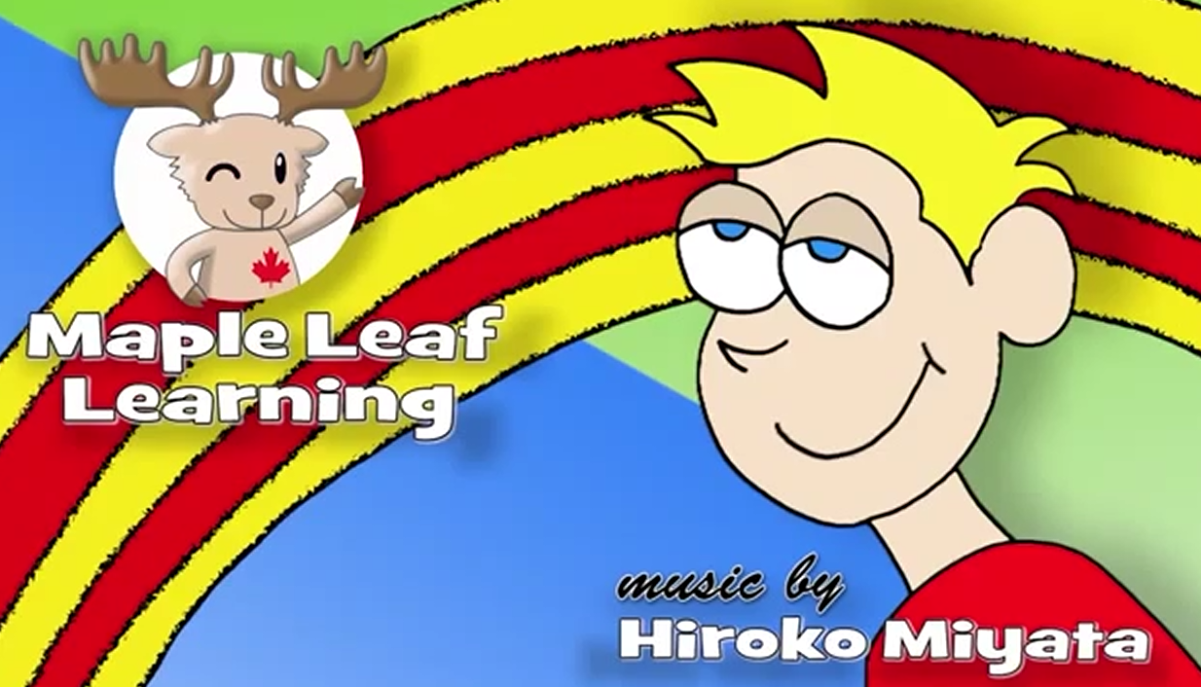

Закрепление.

Стратегия : «true or false»
Учитель задает вопросы, уч-ся поднимают соответствующие таблички и отмечают в тетради сколько правильных ответов они дали
- Ферменты ротовой полости лизоцим и амилаза и малтаза? (Т)
- У взрослого человека 34 постоянных зуба. (F)
- В ротовой полости кислая среда (F)
- Наружный слой зуба это эмаль. (Т)
- Самая крепкая часть зуба это пульпа. (F)
- Передние зубы с режущим краем это клыки(F)
7. Пищеварение в ротовой полости происходит измельчение пищи при t 36-37С (Т)
8. Центры регуляции деятельности слюнных желёз расположены в продолговатом мозге. (Т)
9. Для чистки зубов достаточно совершать движения «вперед-назад» (F)
10. В ротовой полости расщепляются белки. (F)

Рефлексия.
Рефлексивная мишень. Учащиеся высказывают свое мнение к теме урока. Если урок понравился, «выстрел» в центр. Если урок понравился , но не все усвоено - поле следующее от центра . Если не понравился - в « молочко»

4)Подведение итогов урока. Обсуждение в группах и выставление оценок.
5)Оценки за урок.
6)Д/з: № 41.

з | а | м | и | н | с | с | в | о
у | б | ы | л | э | м | л | р | ц
п | ю | р | а | л | а | ю | д | у
у | к | с | з | ь | н | н | ж | к
л | а | е | а | е | ь | а | ы | ц
ь | р | и | д | ш | ч | р | е | з
п | а | я | з | ы | к | ы | т | д

з | а | м | и | н | с | с | в | о
у | б | ы | л | э | м | л | р | ц
п | ю | р | а | л | а | ю | д | у
у | к | с | з | ь | н | н | ж | к
л | а | е | а | е | ь | а | ы | ц
ь | р | и | д | ш | ч | р | е | з
п | а | я | з | ы | к | ы | т | д

з | а | м | и | н | с | с | в | о
у | б | ы | л | э | м | л | р | ц
п | ю | р | а | л | а | ю | д | у
у | к | с | з | ь | н | н | ж | к
л | а | е | а | е | ь | а | ы | ц
ь | р | и | д | ш | ч | р | е | з
п | а | я | з | ы | к | ы | т | д

з | а | м | и | н | с | с | в | о
у | б | ы | л | э | м | л | р | ц
п | ю | р | а | л | а | ю | д | у
у | к | с | з | ь | н | н | ж | к
л | а | е | а | е | ь | а | ы | ц
ь | р | и | д | ш | ч | р | е | з
п | а | я | з | ы | к | ы | т | д

